TATA IBADAH GKJ BEKASI
MINGGU, 25 JUNI 2017

PERSIAPAN IBADAH
1. Doa Persiapan Ibadah (Liturgos 1)
2. Penyalaan Lilin Ibadah (Pewarta)
3. Pembacaan Warta Gereja (Pewarta)
4. Saat Teduh (diiringi Musik Perlahan)
5. Lonceng dibunyikan, jemaat berdiri, dan menyanyikan Nyanyian Pembukaan KJ. 2:1-2

SUCI, SUCI, SUCI

1. Suci, suci, suci Tuhan Maha kuasa!
Dikau kami puji di pagi yang teduh.
Suci, suci, suci, murah dan perkasa,
Allah Tritunggal, agung namaMu!

2. Suci, suci, suci! Kaum kudus tersungkur
di depan takhtaMu memb'ri mahkotanya
Segenap malaikat sujud menyembahMu,
Tuhan, Yang Ada s'lama-lamanya.

6. Sementara jemaat menyanyi, Pemimpin Ibadah bersama Liturgos 1 dan anggota Majelis lainnya masuk ke ruang ibadah. Liturgos 1 kemudian menyerahkan Alkitab, dan mempersilakan Pemimpin Ibadah naik ke mimbar utama/besar. Liturgos menempatkan diri di mimbar kecil.

I. LITURGI PEMBUKA
1. VOTUM DAN SALAM (Pemimpin Ibadah, jemaat tetap berdiri)
- Votum (jemaat memandang ke arah Pemimpin Ibadah)
"Pertolongan kita adalah di dalam nama Tuhan yang menciptakan langit dan bumi”.
- Salam (jemaat memandang ke arah Pemimpin Ibadah)
“Kasih karunia dan damai sejahtera dari Allah Bapa dan Tuhan Yesus Kristus turunlah atas saudara/kita sekalian.Amin."
(Jemaat menyambut dengan NKB. 228b)
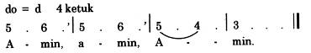

2. PUJI-PUJIAN
- Pengantar/Ajakan Nyanyian Pujian (Liturgos 1, jemaat duduk)
- Nyanyian Pujian KJ. 2:3-4 (Liturgos 1)

SUCI, SUCI, SUCI

3. Suci, suci, suci! Walau tersembunyi,
walau yang berdosa tak nampak wajahMu,
Kau tetap Yang Suci, tiada terimbangi,
Kau Mahakuasa, murni kasihMu

4. Suci, suci, suci! Tuhan Mahakuasa!
Patut Kau dipuji seluruh karyaMu.
Suci, suci, suci, murah dan perkasa,
Allah Tritunggal, agung namaMu!

3. PENGAKUAN DOSA
- Hukum Kasih I Yohanes 4:18 (Liturgos 1)
- Nyanyian Penyesalan/Pengakuan Dosa KJ. 30a:1-2 (Liturgos 1)

ANGIN RIBUT MENYERANG

1. Angin ribut menyerang menggetarkan hatiku;
ombak ganas menerjang; aku lari padaMu.
Jurus'lamat, tolonglah dan pandukan bidukku,
Hingga aku sampailah di labuhan yang teduh.

2. Hanya Tuhan sajalah Perlindungan yang tent'ram.
B'rikan daku yang lemah hati kuat dan tenang.
Dikau saja yang tetap Sumber pengharapanku:
Biar aku Kaudekap di naungan sayapMu.

4. ANUGERAH ALLAH
- Berita Anugerah Roma 5:3-4 (Pemimpin Ibadah, jemaat berdiri)
- Respon : Bersalam-salaman dan Mengucap “Salam Damai” dengan cara dinyanyikan (Pemimpin Ibadah)
- Respon: Nyanyian Ungkapan Syukur/Sukacita/Iman KJ. 369a:1,2 (Pemimpin Ibadah)

YA YESUS, KU BERJANJI

1. Ya Yesus, 'ku berjanji setia padaMu;
kupinta Kau selalu dekat, ya Tuhanku.
Di kancah pergumulan jalanku tak sesat,
kar'na Engkau Temanku, Pemimpin terdekat.

2. Dekaplah aku, Tuhan, diribut dunia penuh
kilauan hampa dan suara godanya.
Di dalam dan di luar si jahat mendesak.
Perisai lawan dosa, ya Tuhan, Kau tetap.
II. LITURGI SABDA1.
1. PELAYANAN SABDA
a. Doa Epiklese (Pemimpin Ibadah, jemaat duduk)
b. Bacaan I : Yeremia 20:7-13 (Lektor 1)
c. Bacaan II : Matius 10:24-39 (Lektor 2)
d. Diakhiri ucapan Pemimpin ibadah: ”Berbahagialah setiap orang yang mendengarkan Firman Tuhan dan memeliharanya. Haleluya!”
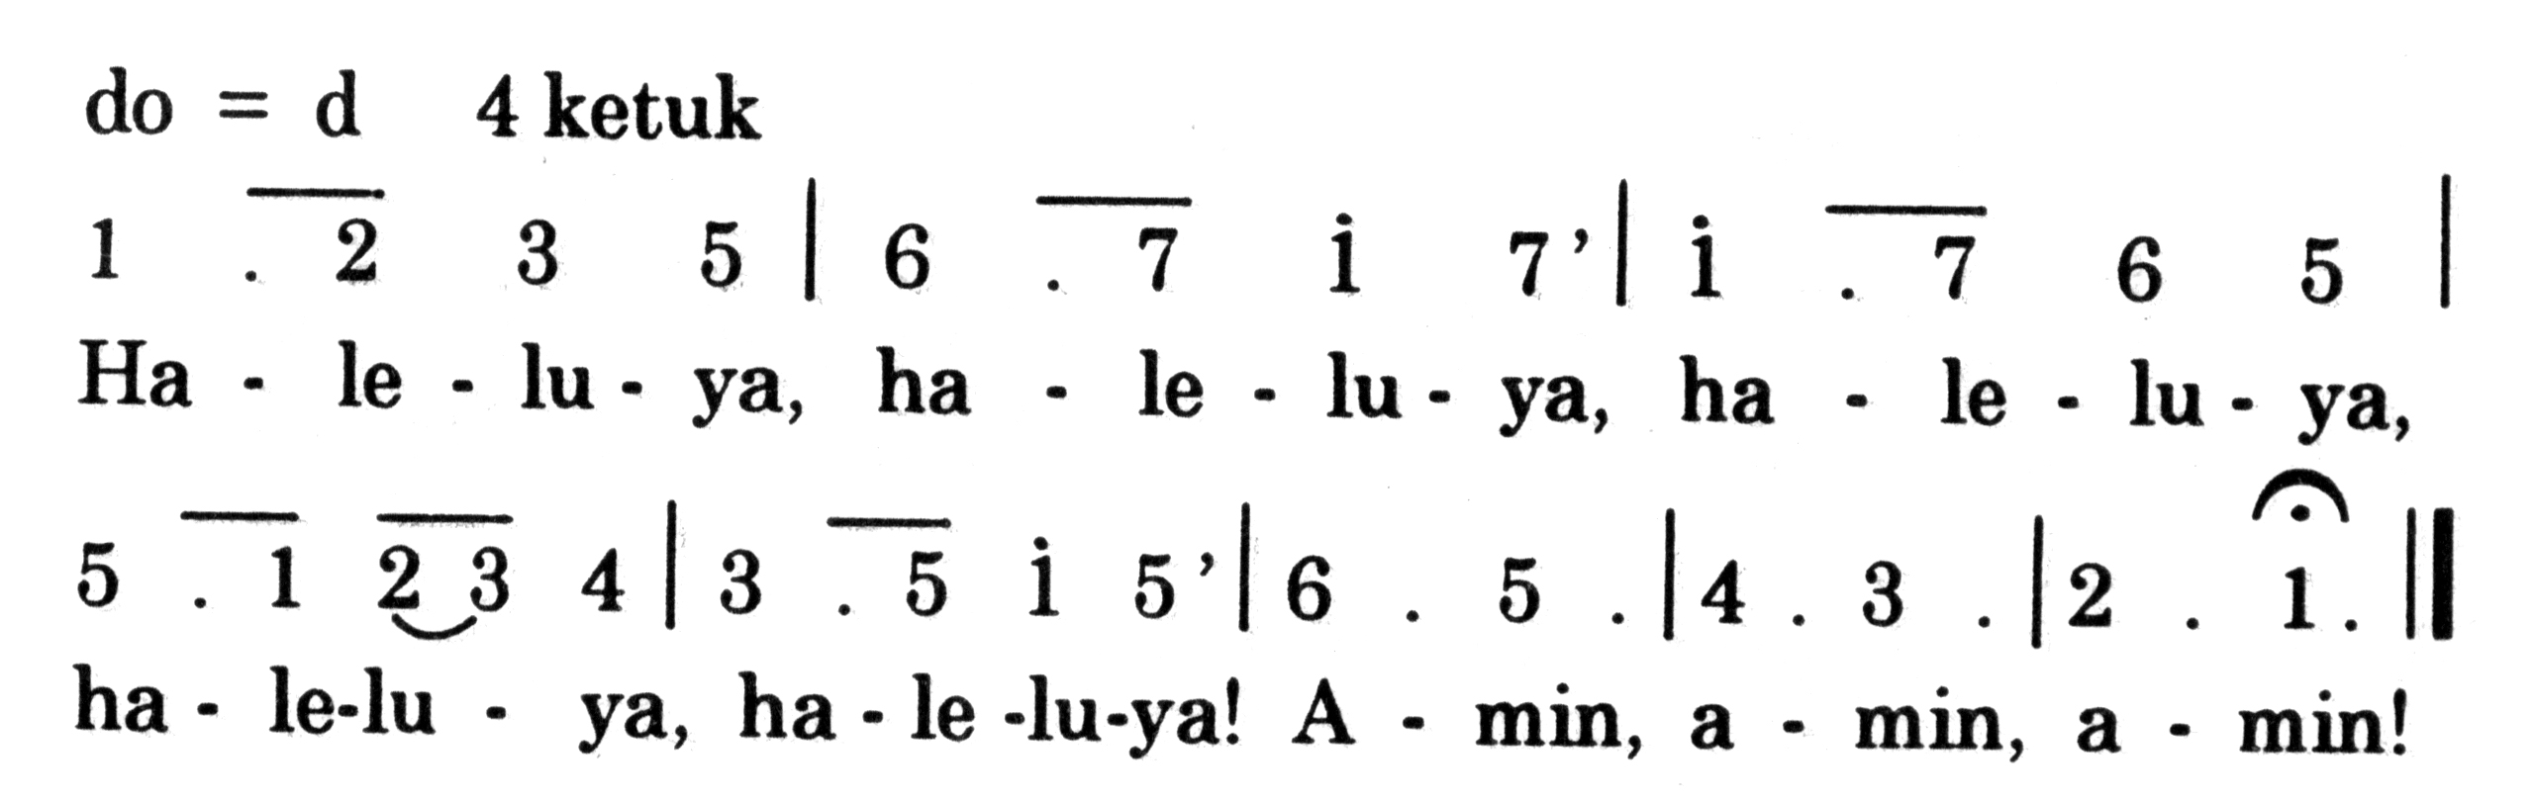
(Jemaat menyambut dengan NKB 225, “Haleluya! Amin!”)

  - Kotbah dengan tema “SETIA BERTAHAN SEBAGAI SAKSI IMAN”
  - Saat Teduh (suasana hening, tanpa musik/nyanyian)
  - Doa Syafaat
  - Paduan Suara/Vocal Group (jika ada)

    - PENGAKUAN IMAN RASULI (Liturgos 2, jemaat berdiri dengan sikap sempurna)

III. LITURGI PENGUCAPAN SYUKUR
1. PENGUCAPAN SYUKUR
a. Ayat Penghantar Pengucapan Syukur Roma 12:1
b. Penghimpunan Persembahan:
- Diiringi Nyanyian Pengucapan Syukur KJ. 363:1-4

BAGI YESUS KUSERAHKAN

1. Bagi Yesus kuserahkan hidupku seluruhnya; hati dan
perbuatanku, pun waktuku milikNya. Bagi Yesus semuanya,
pun waktuku milikNya. Bagi Yesus semuanya, pun
waktuku milikNya.

2. Tanganku kerja bagiNya, kakiku mengikutNya; mataku
memandang Yesus; yang kupuji Dialah! Bagi Yesus semuanya,
yang kupuji Dialah! Bagi Yesus semuanya, yang kupuji Dialah!

3. Ya, sejak kupandang Yesus, kutinggalkan dosaku; pada Dia 'ku terpaut,
Dia Jurus'lamatku. Bagi Yesus semuanya, Dia Jurus'lamatku.
Bagi Yesus semuanya, Dia Jurus'lamatku.

4. O, betapa mengagumkan! Maharaja semesta mau memanggilku
sahabat; aku dilindungiNya! Bagi Yesus semuanya aku dilindungiNya!
Bagi Yesus semuanya; aku dilindungiNya!
c. Doa Pengucapan Syukur, dilanjutkan Doa Bapa Kami bagian Doxologi dianyanyikan menurut KJ. 475 (Liturgos 3, jemaat berdiri)

IV. LITURGI PENUTUP
1. PENGUTUSAN
a. Pengantar Pengutusan (Liturgos 3, jemaat tetap berdiri)
b. Nyanyian Pengutusan “Selidi Aku” (2x) (Liturgos 3, jemaat tetap berdiri)

SELIDIKI AKU

Selidiki aku lihat hatiku
apakah ku sungguh mengasihi-Mu
Yesus Kau yg maha tau
Dan menilai hidupku
tak ada yg tersembunyi bagi-Mu

Reff:
T'lah kulihat kebaikan Mu
Yang tak pernah habis di hidupku
Kan ku berjuang pada akhirnya
Kau dapati aku tetap setia

2. BERKAT TUHAN
a. Penyampaian Berkat Tuhan (Pemimpin Ibadah)
"Kasih karunia Tuhan Yesus Kristus dan kasih Allah Bapa serta persekutuan Roh Kudus, menyertai saudara/kita sekalian. Amin."
Jemaat menyambut dengan KJ. 478c


b. Nyanyian Penutup KJ. 375 (2x) (Pemimpin Ibadah)

SAYA MAU IKUT YESUS

Saya mau ikut Yesus, saya mau ikut Yesus sampai
s'lama-lamanya. Meskipun saya susah, menderita
dalam dunia, saya mau ikut Yesus sampai s'lama-lamanya.

(Sementara jemaat menyanyikan Nyanyian Penutup, Pemimpin Ibadah turun dari mimbar utama/besar, kemudian menyerahkan Alkitab kepada Liturgos 1. Setelah itu, Pemimpin Ibadah dan anggota Majelis bersalam-salaman dengan warga jemaat di depan pintu gedung gereja)

